Portfolio technique de photographies

Matériel nécessaire
Un appareil-photo numérique
10 feuilles de papier

Objectifs
Réaliser un collage de photographies en en appréciant les aspects techniques et artistiques
Créer une chaîne de sens entre 10 photographies

Exigences
Prendre au moins 10 photographies avec des plans et/ou des angles choisis parmi les suivants (au moins 6 types de plan différents):

- Plan très grand ensemble
- Plan grand ensemble
- Plan d’ensemble
- Plan en pied
- Plan américain (mi-cuisses)
- Plan italien (genoux)
- Plan ceinture
- Plan buste
- Plan épaule
- Plan tête
11. Closeup
12. Tight closeup
13. Plongée
14. Contre-plongée
15. Angle de 45 degrés
16. Angle de 90 degrés

Directives
a. Le but de ce portfolio est de réunir dix photos ayant une unité. L’enseignant aura tiré au sort les thèmes qui vous seront imposés. LA MÊME PERSONNE NE PEUT ÊTRE SUR LA MÊME PHOTO PLUS DE DEUX FOIS. IL FAUT ÊTRE CRÉATIFS.

b. Quand vos photos sont prises, vous devez les mettre sur des feuilles. Si elles sont prises par caméra avec film, vous les collez au milieu de votre page. Si elles sont prises par caméra numérique, vous les intégrez au fichier Word au centre de la page.

c. Au haut de la page, vous annoncez le type de plan dont il s’agit.

d. Au bas de la page, vous ajoutez, si vous le désirez, un commentaire sur la photo, sur un aspect technique, ou encore la narration de votre histoire.

e. N’oubliez pas une page couverture. Et brochez le travail! (pas de cartable)

Voir la page suivante pour un exemple de page à présenter (vos photos peuvent être en noir et blanc!)
PLONGÉE

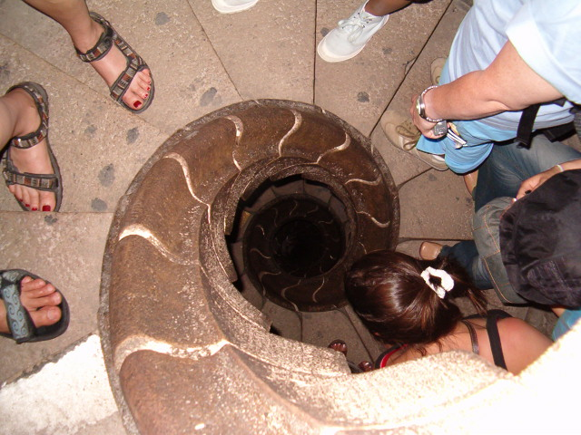

Remarque technique : cette plongée à 90 degrés permet d’admirer l’ampleur de cet escalier. La spirale au milieu de la photo donne un effet d’allongement intéressant.

Commentaire : escalier en colimaçon de la cathédrale Sagrada Familia. Il est plein de gens et très mince. Comme vous pouvez le voir, il ne faut pas être agoraphobe pour visiter le haut de cet édifice où Anne-Sophie s’évanouit avec Xavier dans L’auberge espagnole.

